CADASIL/遺伝性脳小血管病 遺伝子解析 申込書 (ver. 1.2)
依頼日： 年 月 日 |  | 依頼医師名：
依頼元  連絡先 | 住所：〒
 | 施設名： 病院 科
 | E-mail：
患者情報
フリガナ  患者氏名: |  | 生年月日: 年 月 日 |  |  | ID:
 |  | 年齢： 歳 |  | 性別：□男性, □女性
臨床診断名: □CADASIL、□その他( )
主訴: |  | 家族歴：□有( ), □無, □不明
症候: □偏頭痛, □TIA, □脳梗塞, □脳出血, □認知症, □精神症状 ( )
□てんかん発作, □網膜症, □その他 ( )
合併症 □高血圧症, □糖尿病, □脂質異常症, □虚血性心疾患, □閉塞性動脈硬化症, □喫煙, □心房細動, □ CKD(Ccr 50未満), □閉塞性睡眠時無呼吸症候群, □膠原病, □血管炎, □その他 ( )
初発症候: |  | 発症時期： 年 月
病歴:

※ 現在、使用中の内服薬一覧 (処方箋のコピーなど) を添付してください。
頭部MRI |  | - 実施 ( 年 月)、 □ 未実施
白質病変: □有 (□側脳室外側, □側頭極, □外包, □その他( )), □無
脳梗塞: □有 (□1～2ヵ所, □3ヵ所以上 (多い部位 )), □無
微小出血: □有 (□1～4ヵ所, □5ヵ所以上 (多い部位 )), □無
脳表ヘモジデリン沈着: □有, □無 |  |  | 血管周囲腔の拡大: □有, □無
萎縮: □有 (部位: ), □無 |  |  | 動脈瘤: □有 (部位: ), □無
※ 頭部MRIデータをCD-Rでご送付ください。
依頼項目
□ NOTCH3遺伝子解析（Exon 3, 4解析）
□ NGSパネルA解析（５遺伝子：NOTCH3, HTRA1, COL4A1, COL4A2, CSF1R）
※ EDTA 採血管に採取した全血（5~7 mL）を2本、冷蔵でお送りください。
※ 変異が検出されない場合は、病態に応じて遺伝性脳小血管病/白質脳症パネルB解析の実施を改めて相談致します。
文書による同意の有無：□ 有, □ 無 ※ 同意書を同封してください。
熊本大学病院 脳神経内科、脳血管病センター
解析対象チェック表（組み入れ基準）
【組み入れ項目（１つ以上に該当）】
※ 該当する項目に、すべてチェックをしてください。
□ CADASIL Scale 10点以上
□ TIA/脳卒中の初発年齢が40歳未満
□ ３親等以内に、TIA/脳卒中の初発年齢が50歳未満の家族歴（＋）
□ ５個以上の微小出血（＋） もしくは ５個以上の皮質下梗塞（＋）
□ PVHまたはDSWMHのグレード3以上の白質病変

【除外項目（全てに該当しない）】
※ 該当しない項目に、すべてチェックをして下さい。
□ TIA/脳卒中の初発年齢が70歳以上
□ 複数の脳卒中リスクファクター
（※ 高血圧、糖尿病、脂質異常症、喫煙、CKD（Ccr 50未満）、心房細動、虚血性心疾患、閉塞性動脈硬化症、中等度以上の閉塞性睡眠時無呼吸症候群のうち３個以上を有する。）
□ 塞栓源が同定されている脳卒中

CADASIL Scale
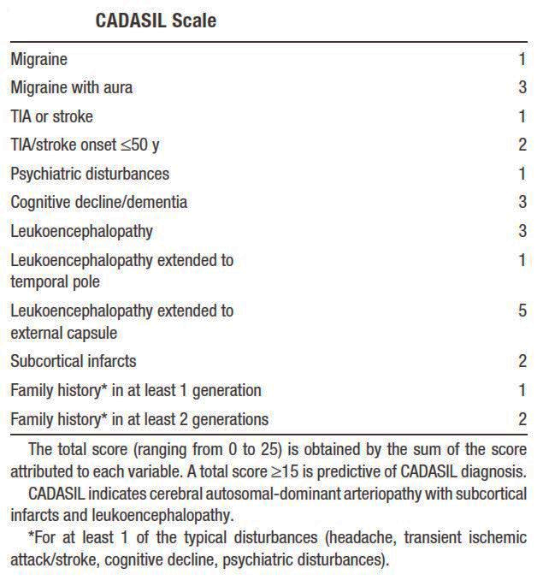

以下の何れかにチェックして下さい。
□ 上記の組み入れ項目に１つ以上該当し除外項目に全て該当しない。
□ 上記に該当しないが解析を希望する。
（理由： ）
熊本大学病院 脳神経内科、脳血管病センター

